　　　　　**子育て支援センター**

**♥　連絡先　♥　　黒崎聖母保育園**

**〒　851-2324**

**長崎市上黒崎町４８-１**

**Tel 0959（25）0050**

**つばめサークルだより黒崎聖母保育園**

**さわやかな秋を迎えて、子どもたちの動きが活発になり、**

**表情も一段と輝いて見えます。ミニミニ運動会では思いきり体を動かし、親子で楽しみたいと思います。**

**みんな遊びにおいでよ！**

**☆ベビーマッサージ(１１時スタート)**

**大きめのバスタオル、水分補給の飲み物をお持ちください。**

**☆ミニミニ運動会(１１時スタート)**

**着替え・タオル、昼食・飲み物など、各自で準備してください。**

**＊駐車場は教会へお願いします。**

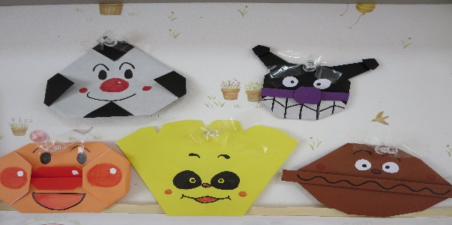

|  |  |  |  |  |  |  |
| --- | --- | --- | --- | --- | --- | --- |
| １０月 | | | | | | |
| **日** | **月** | **火** | **水** | **木** | **金** | **土** | |
|  |  |  | **パン食い競争あり** |  |  | **１** | |
| **２** | **３** | **４** | **５**  **ミニミニ**  **運動会** | **６** | **７** | **８** | |
| **９** | **１０** | **１１** | **１２** | **１３** | **１４** | **１５** | |
| **１６** | **１７** | **１８**  **・ベビーマッサージ**  **・身体測定** | **１９** | **２０** | **２１** | **２２** | |
| **２３**    **３０** | **２４**  **３１** | **２５** | **２６** | **２７** | **２８** | **２９** | |

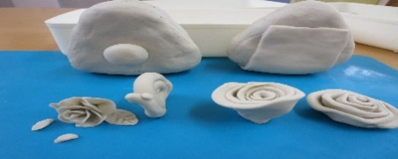芸術と食欲の秋　　　アンパンマン！



お花だよ！チューリップ♡

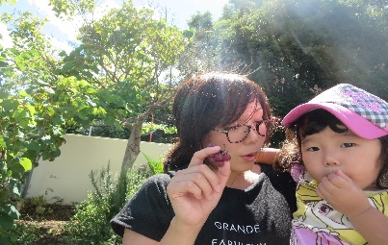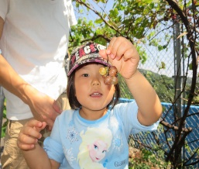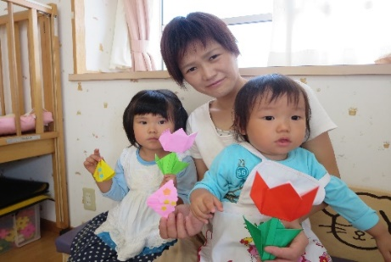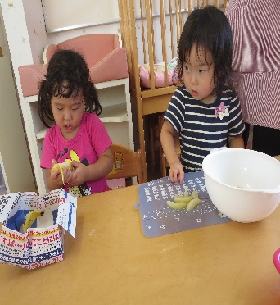

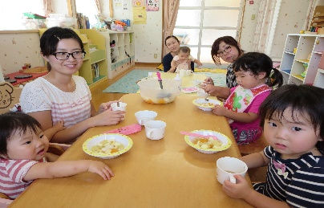

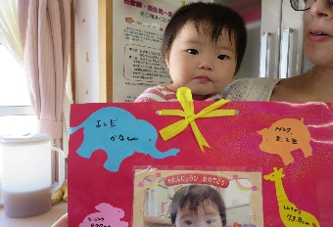

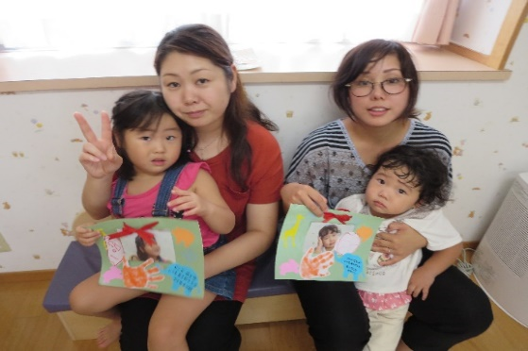

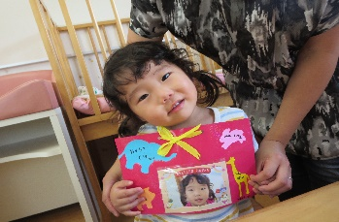

☆祖父母へのプレゼント作り☆　　　☆クッキング（フルーツポンチ）☆　　☆誕生会☆

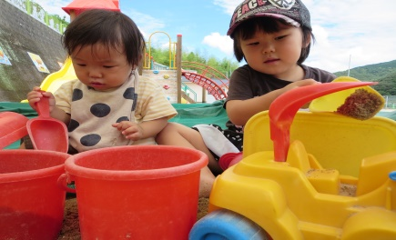

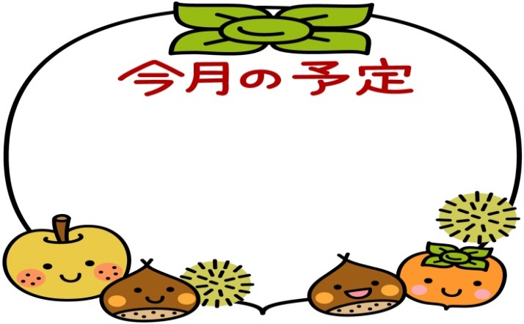

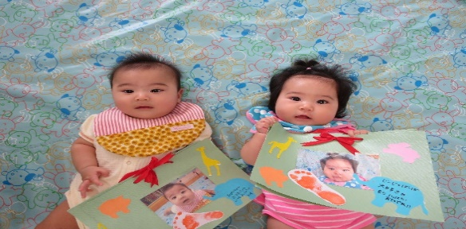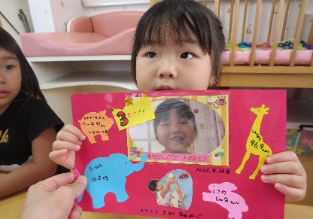

**♥つばめサークル♥**

**開設日　月曜日～水曜日**

**時間　　１０時～１５時**

**利用料　１日１組　１００円**

**♡園庭開放♡**

**毎週木曜日**

**９時半～１１時**

 ２